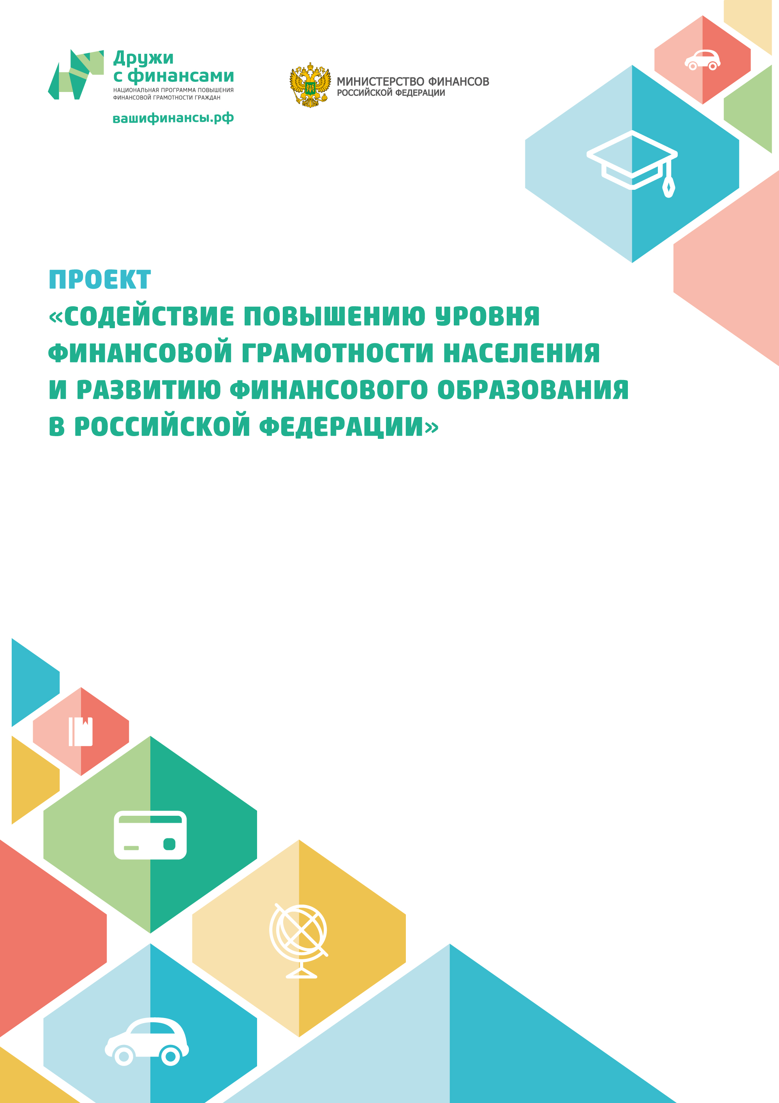



Муниципальное автономное общеобразовательное учреждение города Калининграда средняя общеобразовательная школа № 3

Занятие по финансовой грамотности
«Валюта в современном мире»

Калининград - 2016
Технологическая карта
Занятие по финансовой грамотности
«Валюта в современном мире»
I Методический блок

Цель |  | Познакомить с основными валютами и объяснить, как определяется валютный курс  Проблема: Для чего нам нужна иностранная валюта?
Задачи |  | Приводить примеры валют разных стран, объяснять, что такое валютный курс, находить информацию о валютных курсах, проводить расчеты с валютными курсами
Форма занятия |  | Комбинированный урок, внеурочное занятие
Время занятия |  | Два занятия по 45 мин
Материал |  | компьютер, ММП, презентация, раздаточный материал
Предварительная работа |  | Подготовка ММП, раздаточного материала, сообщения учащихся о меценатах
Формы контроля |  | Контрольные закрепляющие вопросы в конце занятия.
Методические рекомендации  организаторам игры |  | Целевая группа: учащиеся 5-6 классов

II Содержательный блок
Развернутый сценарий занятия

Содержание:
- Мотивация.
- Изучение нового материала. Понятие валюты.
- Какие бывают валюты?
- Конвертируемость валют.
- Валютный курс. Решение задач
- История валют (сообщения учащихся по выбору)
- Домашнее задание.
Мотивация. Отгадай ребус. Интерактивная беседа с учащимися. Слайд 1-2
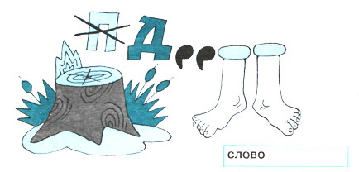

- Папа уезжал в заграничную командировку. Когда шумные сборы закончились и мы, наконец, присели, глядя на папу, он спросил:
– Ну, какие будут заказы? Только поскромнее: у меня напряженка со средствами, похлопал он по внутреннему карману.
– Переводные картинки! – выдохнула Даша.
– Водяной пистолет, попросил я. – Вот тебе три рубля, если не хватит. Я сэкономил на мороженом.
– Потрать их по назначению (вернул мне деньги папа). Там покупают все только на валюту.
– На что? – не поняла Даша.
– На валюту. На деньги той страны, в которой ты находишься. В Швеции, куда я еду, необходимо иметь кроны.
– Где же ты возьмешь на пистолет и картинки? – нахмурилась Даша.
– Сэкономлю на мороженом, – пошутил папа.
Нам понравилась шутка, и мы весело засмеялись. А потом поехали на аэродром провожать папу.

- В какую страну поехал папа? Почему папа вернул деньги сыну? Какие деньги необходимо иметь в Швеции? Где папа возьмет шведские деньги?
Изучение нового материала.
Что такое валюта? Слайд 3
- Валюта это (от итал. valuta и от лат. valeo - стою)
1) денежная единица государства (например, рубль в Российской Федерации, доллар в США и т.д.);
- 2) денежные знаки зарубежных стран: банкноты, казначейские билеты, монеты;
Какие бывают валюты? Рассказ учителя. Беседа с учащимися. Слайд 4-24
Закрепление: соедините название валют и страны, соотнесите названию валют и символы. Слайд 25-27
Конвертируемость валют. Слайд 28
Курс валют. Решение задач. Слайд 30-36
Задача 1.
Ваши родители хотели поменять евро на рубли, которые остались после заграничного путешествия. Какой из перечисленных курсов будет выгодным?
Банк А предлагает за 1 евро 45, 35 р.
Банк Б предлагает за 1 евро 46, 10 р.
Банк В предлагает за 1 евро 45, 77 р.
Задача 2.
Вы едете на стажировку в Германию. Какой курс, предлагаемый банками, будет выгоден?
Банк А предлагает за 1 евро 34, 87 р.
Банк Б предлагает за 1 евро 34, 20 р.
Банк В предлагает за 1 евро 35, 03 р.
Задача 3.
Если 1 фунт стерлингов стоит 50 рублей, сколько фунтов должна была поменять приехавшая в Россию Мэри Поппинс, чтобы купить 3 матрешки по 400 рублей?
Решение.
1) 3*400=1200 рублей
2) 1200:50 = 24 фунта
Задача 4.
Если курс шведской кроны составлял примерно 0,1 евро, сколько плюшек для Карлсона можно было купить в Стокгольме, если у вас 5 евро, а плюшка стоит 2 кроны?
Решение.
- 5:0,1 = 50 крон
- 50:2 = 25 плюшек
Задача 5.
Если 10 евро равно 13 долларов, а 1 доллар стоит 35 рублей, сколько рублей нужно обменять, чтобы купить путевку за 800 евро?
Решение.
- 800:10 = 80 евро
- 80*13 = 1040 долларов
- 1040*35 = 36 400 рублей
Закрепление.
Валюта в современном мире.Кроссворд.
1)ф | р | а | н | 17)К
 |  |  | 2)д | О | л | л | а | р
 |  | 3)й | е | Н | а
 |  | 4)л | е | В
 |  |  | 5)п | Е | с | о
 |  |  | 6)к | Р | о | н | а
 | 7)ф | у | н | Т
 |  | 8)г | р | И | в | н | а
 |  | 9)е | в | Р | о
 |  |  | 10)т | У | г | р | и | к
 |  |  | 11)р | Е | а | л
 | 12)д | р | а | М
 |  | 13)з | л | О | т | ы | й
 |  |  |  | 14)С | о | м
 |  | 15)л | и | Т
16)р | у | б | л | Ь

1) Валюта Швейцарии, Конго, Гвинеи, Руанды, Франции (в прошлом)
2) Валюта Канады, США
3) Валюта Японии
4) Валюта Болгарии
5) Валюта Мексики
6) Валюта Норвегии, Эстонии, Дании
7) Валюта Англии, Египта
8) Валюта Украины
9) Валюта современной Германии, Италии, Франции
10) Валюта Монголии
11) Валюта Бразилии
12) Валюта Армении
13)Валюта Польши
14) Валюта Киргизии
15) Валюта Литвы
16) Валюта Белоруссии, России
По вертикали: 17) способность валюты обмениваться на валюту других стран
Домашнее задание.
Подготовить сообщения об истории валюты (на выбор учащихся)

